Ang pagsunod sa apat na simpleng hakbang sa tahanan
— Linisin, Paghiwalayin, Lutuin, at Palamigin —
ay makakatulong sa pagbibigay sa iyo at sa mga mahal mo sa buhay ng proteksiyon mula sa pagkalason sa pagkain.
Icon | Step and details
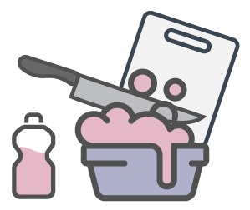 | Hakbang 1: Linisin ang mga kamay mo at ang mga patungan sa kusina  Hugasan ang mga kamay mo at ang mga patungan kung saan ka naghahanda ng pagkain gamit ang maligamgan, masabong tubig bago ka magsimulang magluto.
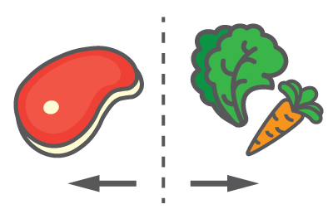 | Hakbang 2: Ihiwalay ang hilaw na karne mula sa ibang pagkain  Ilayo ang hilaw na karne, poultry, seafood, at mga itlog mula sa mga ready-to-eat na pagkain na hindi lulutuin. Ang mga mikrobyo mula sa hilaw na karne ay madaling kakalat sa ibang pagkain kapag hindi mo sila pinaghiwalay.
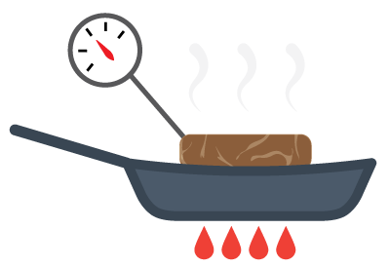 | Hakbang 3: Lutuin ang pagkain sa tamang temperatura  Initin ang pagkain sa tamang temperatura para mapatay ang anumang mga mikrobyo na maaaring magdulot na magkasakit ka. Gumamit ng thermometer ng pagkain para masiguro na ang karne ay ganap na naluto.
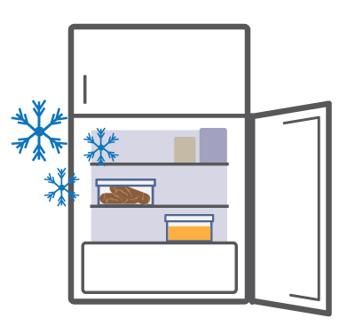 | Hakbang 4: Palamigin ang mga tira  Ilagay agad sa refrigerator ang mga napapanis na pagkain para mapigilang tubuan ng mga mikrobyo. Ang mga mikrobyo ay maaaring tumubo sa pagkain kapag iniwan sa laba sa temperatura ng paligid.

